Bin ich fit?! – Grundlagen für Lineare Funktionen
 | Teilgebiet | Diagnoseaufgabe | Lernvideo |  | Übung
 | Punkte im Koordinatensystem | 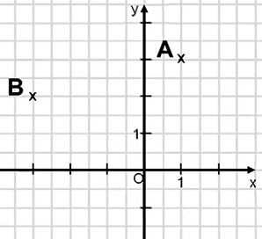  Gib die Koordinaten der folgenden Punkte an. |  |  | 
 | Funktionsbegriff | Was versteht man unter einer Funktion? Kannst du eine Beispielsituation beschreiben mit passendem Funktionsterm? |  |  | 
 | Zeichnen mit Hilfe von Wertetabellen | Kannst du mit Hilfe einer Wertetabelle einen Funktionsgraphen zeichnen? | 
 | Proportionale Funktion | 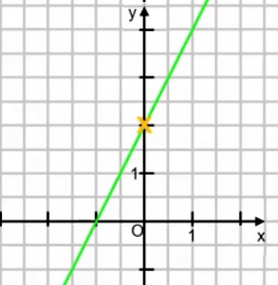  Handelt es sich bei der abgebildeten Gerade um eine proportionale Funktion? Begründe! |  |  | 
 | Lineare Funktion | 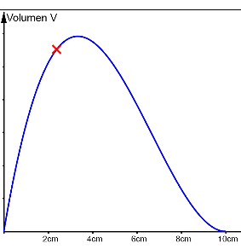  Handelt es sich hier um eine Lineare Funktion?  Begründe! |  |  | 
Zeichnen mit m und b |  | Kannst du die Funktion  y=-2x-4 zeichnen? | Einführung   | Beispiele   | 
Erkennen von Funktionen im Koordinatensystem |  | 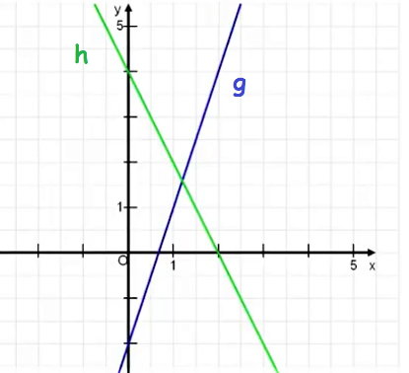  Wie lauten die Funk-tionsgleich-ungen? | Einführung   | Beispiele   |   

